XXI Российская научная конференция школьников «Открытие»

Секция ИнформатикИ

Разработка программного комплекса
крипто хранения и обеспечения защищенного доступа к информации «CloudMonster»

Исследовательская работа

Автор – Новожилов Александр Вадимович,
обучающийся 9 класса муниципального образовательного учреждения лицей № 2 г.Рыбинска Ярославской области,
воспитанник Центра «Солнечный»
г. Рыбинск

Научный руководитель –
Аргов Дмитрий Игоревич,
учитель лицея №2 г. Рыбинска,
Педагог дополнительного образования Центра «Солнечный»

Ярославль, 2018 г.

Содержание:

Введение 3
Цели и задачи: 3
Строение системы 4
Как это работает? 4
Копирование файлов 4
Управление драйвером 6
WDK Usage 6
Web-Sockets 7
Список использованных источников и литературы: 9
Приложения: 10

Введение
В современном мире достаточно актуальна тема защиты и сохранности данных. Все данные делятся на общедоступные и приватные (с разными уровнями доступа от служебного пользования до сверхсекретно). Несанкционированный доступ к секретным данным часто приводит к катастрофическим последствиям (начиная от утечки коммерческой информации и заканчивая тайной писем мадам Клинтон). Для защиты информации от несанкционированного доступа, я реализовал программный комплекс защиты информации, включающий в себя: драйвер под операционные системы семейства Windows NT для монтирования виртуальных дисков с шифрованием, утилиту для управления драйвером, сервер облака и web-интерфейс для безопасного удаленного доступа к зашифрованным файлам локального компьютера. При помощи программного комплекса можно сохранить данные в зашифрованном виде, при этом имея доступ к ним из любой точки мира, используя любое устройство с выходом в Интернет, с установленным браузером, поддерживающим стандарт HTML5.

Цели и задачи:
Для реализации проекта были поставлены следующие цели:
- изучить структуры и API функции ОС на базе Windows NT (и выше);
- получить практический опыт написания и отладки низкоуровневых программ;
- разработать безопасный драйвер виртуальных дисков с использованием надежных алгоритмов шифрования;
- реализовать механизм удаленного управления, обеспечивающий доступ к виртуальным дискам через web-интерфейс.

И следующие задачи:
- изучить структуру и методы драйверов;
- реализовать программу, на базе DeviceIoControl, общающуюся с драйвером;
- изучить стандарт Веб-Сокетов на основе HTML5;
- реализовать удаленный доступ к файлам локального компьютера через браузер, по средствам web-интерфейса.

Строение системы
Система состоит из ядра, в котором находиться драйвер, модуль шифровки, драйвер файловой системы, принадлежащий ОС Windows, а также драйвера и модули созданные другими разработчиками для выполнения каких-либо других задач. Центром системы является драйвер, который создает на жестком диске виртуальный диск. Информация, поступающая к драйверу, сначала шифруется паролем, а затем записывается на виртуальный диск. Уничтожение, взлом драйвера не дает доступ к зашифрованной информации.
Для управления драйверам создана специальная утилита, которая по средствам DeviceIoControl обращается к драйверу, таким образом, отдавая ему команды монтировать, демонтировать виртуальный диск. Такой подход позволяет создать многопользовательскую систему и разграничить права доступа между ними.
Для организации дистанционного доступа к защищенной информации используется облачный интерфейс. Пользователь использует Веб-Браузер для передачи информации между сервером облака и веб-страницей. Для защиты информации используется стандарт шифрования данных RSA. Драйвер, загруженный в память ядра операционной системы, ожидает своих вызовов, обрабатывает их. Такой подход позволяет пользователю выполнять операции над файлами через проводник, и любые другие файловые менеджеры, при этом используется «прозрачное шифрование», то есть пользователь вообще не замечает неудобств.

Как это работает?

Копирование файлов
При копировании данных на виртуальный диск, данные файла попадают к драйверу файловой системы. Драйвер файловой системы преобразует файл в блоки данных и отправляет их драйверу виртуальных дисков. Главный поток драйвера получает эти данные и команду что с ними делать. Данные разбиты по секторам, соответственно нам не придется писать отдельный драйвер файловой системы. Драйвер виртуального диска копирует данные во временный буфер, который выделяется из нераспределенного пула памяти. Данные приходят с указанием адреса в виртуальной адресации, поэтому нельзя просто так получить любой из данных байт, нам легче выделить буфер и сделать это там, чем вызывать функцию преобразования виртуального адреса в физический, тем более виртуальный адрес может указывать на файл подкачки. Модулю шифровки передается указатель на блок данных и ключ, он выполняет, обращаясь к памяти все необходимые действия. Далее следует записать данные в файл образа, учитывая смещение от начала файла. Для этого используем вызов ZwWriteFile, который умеет работать с файлами и ФС в ядре. Если же приходит вызов на чтение файла – мы читаем из файла образа N байт в выделенный нами буфер, после чего вызываем модуль шифровки, и передает ему адрес, длину, и команду расшифровать данные. После чего мы копируем данные в буфер в виртуальной памяти, указатель на который нам отправил драйвер ФС, далее освобождаем наш буфер, отправляем ФС статус NT_SUCCESS. Если нам приходит запрос информации о диске (сектора, головки, треки, количество байт на сектор), что уже убрали из новых версий Windows™ NT - совместимых, нам надо вернуть данные о диске на 8ГБ. Если же мы смонтировали DVD/CD образ – надо обязательно передать информацию о количестве секторов и т.д., т.к. Windows больше доверяет информации о секторах и т.д. из загрузочного сектора(boot sector), на DVD/CD данным значениям не придают внимания.

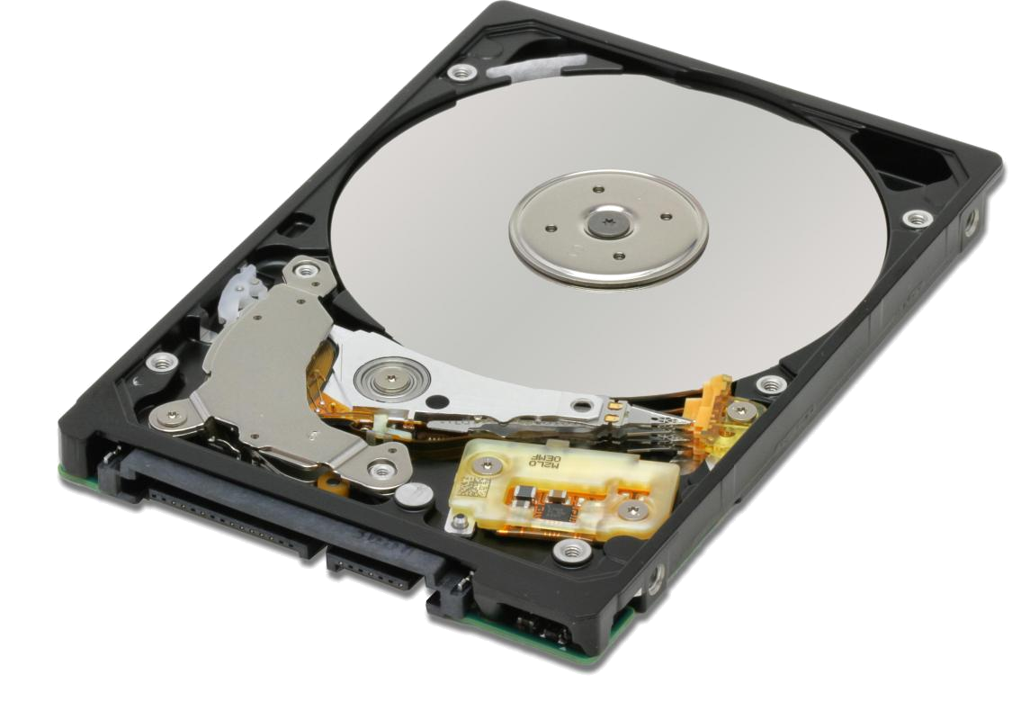
записать зашифрованный блок данных
Файл
копировать на виртуальный диск F:\
Драйвер ОС
Windows
записать блок данных
Драйвер виртуального диска
Модуль шифровки данных

Удаленный доступ к файлам
Системный администратор запускает сервер, который начинает прослушивать заданный им порт. Пользователь открывает в браузере страницу с интерфейсом удаленного доступа к файлам, затем вводит IP адрес и порт, на котором запущен сервер. Через протокол Веб-Сокетов(WS) браузер отправляет запрос на сервер о подключении. Протокол WebSocket содержит защиту от поддельных запросов. Сервер отвечает контрольной сумой, подсчитанной специальным образом для того, чтобы запрос нельзя было подменить. После чего в силу вступает WSS – WebSocketSecure – Веб-Сокеты, использующие шифрование RSA для обмена данными, длина приватного ключа для RSA составляет 4096 бит, поэтому взлом соединения и перехват данных становится почти невозможным. После этого клиент отправляет хеш-сумму, подсчитанную для введенного пользователем ключа, на сервер, то сделано для того чтобы сам ключ не был перехвачен, сервер сравнивает данную хеш-сумму с хеш-суммой, подсчитанной ранее для введенного системным администратором ключа, и если она неверна, то отключает клиента от сервера. Далее JavaScript при помощи WSS общается с сервером. При помощи стандарта HTML5 и CSS 3 происходит отображение информации от сервера, о директориях, файлах и т.д. Подробнее о WS: Web-Sockets, это была самая занимательная часть написания программного комплекса.
Браузер
Сервер
ОС Windows
RSA шифрование
RSA шифрование

Управление драйвером
Пользователь запускает программу, которая умеет отдавать драйверу команды. Пользователь может монтировать/демонтировать диски, следить за состоянием диска.
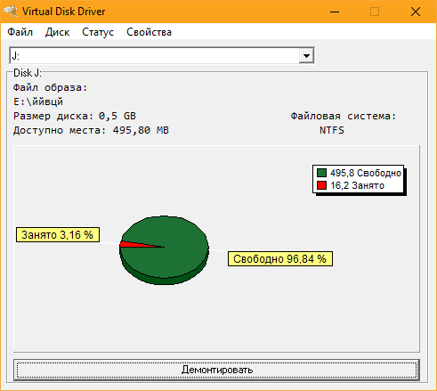

WDK Usage
Инициализация драйвера происходит следующим образом: система вызывает функцию драйвер DriverEntry, в ней драйвер инициализирует свои структуры, выделяет нужную память под них, создает указанное в реестре количество устройств, которые в дальнейшем будут обрабатывать запросы: одно устройство = один диск. При монтировании диска программа запрашивает не занятые устройства, которые были созданы нашим драйвером, для этого ОС опрашивает состояние каждого из них(query). Найдя свободное “устройство” она отдает ему команду загрузить образ, и передает специальную структуру, описанную мной:
typedef struct _OPEN_FILE_INFORMATION {
LARGE_INTEGER FileSize; //No Comments
BOOLEAN ReadOnly; //Image type – HDD/CD/DVD
UCHAR DriveLetter; //Drive letter
USHORT FileNameLength; //File Name path length
CHAR FileName [2048]; //File Name buffer
CHAR key[7]; //Key for DES algorithm
CHAR chiphrType; //0 - DES, 1 - sha256
СHAR sha256key [32]; //sha256(key)
CHAR sha256key2 [32]; //sha256(sha256(key))

} OPEN_FILE_INFORMATION, *POPEN_FILE_INFORMATION;
Далее устройство проверят, установлен ли атрибут у файла образа “только для чтения” – CD/DVD, и если он установлен соответственно сообщат системе, о том, что это дисковод. Следующим шагом устройство проверяет подпись диска и пытается расшифровать boot sector, чтобы проверить правильность введенного ключа. Если все подготовительные этапы успешно завершены драйвер сообщает Windows о том, что хочет переадресовать обработчик устройства с соответствующей буквой диска на свой обработчик устройства, сообщает устройству запустить главный поток для обработки вызовов.
WDK(Windows Driver Kit) включает в себя огромный набор функций. Так как весь код выполняется в ядре ОС Windows - многие функции нам недоступны в том виде, в котором мы их видим, используя, например, C#/Java/Python. Это усложнят разработку. Но самая большая проблема при разработке драйвера – Debug(отладка программы). Либо писать отладочную информацию в файл, реализовать это вставляя по 30-40 строчек кода, либо использовать отладчик Windows, и отлаживать драйвер, например, на виртуальной машине. При этом смотря на 64 битный синтаксис Intel Assembler, а так как драйвер состоит в основном из вызовов, то этот код превращается в сплошные mov, push, pop, call, jmp.

Web-Sockets
При использовании Веб-сокетов на HTML5 используется стандарт RFC 6455. Мы рассмотрим взаимодействие между клиентом и сервером по стандарту RFC 6455.
WebSocket, дальше – WS, использует для передачи данных протокол TCP/IP. При подключения клиента к серверу, WS требует от сервера хэндшейк(Handshake) Каждый клиент, при подключении попадает в следующую структуру –
TcpClient tclient;//TCP ссылка на клиента
NetworkStream stream;// Поток для получения/отправки данных
Thread clientThread;//Поток, обработчик данного клиента
bool work; //Подключен/работает ли данный клиент?
byte[] GetMessage2()//Получить данные от клиента
String GetMessage()//Получить строчку от клиента
void SendMessage(String mess)//Отправить строчку клиенту
void SendMessage2(byte[] mess)//Отправить клиенту массив байт
public Client(TcpClient c, List<Client> z) //Конструктор класса
Каждое сообщение между клиентом и сервером – это так называемый Frame(фрейм)
Это специальная структура, представляющая собой набор байт.
0 1 2 3
0 1 2 3 4 5 6 7 8 9 0 1 2 3 4 5 6 7 8 9 0 1 2 3 4 5 6 7 8 9 0 1
+-+-+-+-+-------+-+-------------+-------------------------------+
|F|R|R|R| opcode|M|Длинна данных| Расширенная длина данных |
|I|S|S|S| (4) |A| (7 бит) | (16/64 бит) |
|N|V|V|V| |S| | (если первые 7 бит == 126/127)|
| |1|2|3| |K| | |
+-+-+-+-+-------+-+-------------+ - - - - - - - - - - - - - - - +
| Дополнительные байты длины, если первые 7 бит == 127 |
+ - - - - - - - - - - - - - - - +-------------------------------+
| | Маска данных |
+-------------------------------+-------------------------------+
| Маска (продолжение) | Данные |
+-------------------------------- - - - - - - - - - - - - - - - +
: Данные ... :
+ - - - - - - - - - - - - - - - - - - - - - - - - - - - - - - - +
| Данные ... |
+---------------------------------------------------------------+

Биты RSV1, RSV2 и RSV3 зарезервированы и должны быть равны нулю.
FIN бит показывает, последний ли это фрагмент сообщения.
Opcode – код операции, если он равен 0x00(0) он показывает, что этот фрейм - продолжение для предыдущего фрейма. 0x01(1) – показывает, что этот фрейм содержит текстовое сообщение. 0x02(2) – показывает, что фрейм содержит двоичные данные. 0x08(8) – показывает, что соединение закрыто. 0x09(9) – показывает, что это сообщение PING. 0x0A(10) – показывает, что это PONG. 0x0B-0x0F(11-15) – зарезервировано. Маска(MASK) – 1 бит. Определяет, что данные MASKED (зашифрованы). Если значение следующих 7 бит меньше, чем 126, тогда длина данных (сообщения) равна значению этих 7 бит. Если 126 – тогда длину сообщения содержит следующие 2 байта. Если 127 – длину сообщения содержат следующие 8 байт. Ключ маски – от 0 до 4 байт. Дальше ничего не будет, если бит маски равен 0, иначе 4 байта, содержащие маску.
Дальше идут данные, если маска установлена, тогда данные побайтно расшифровываются маской, следующим образом:
for (i = rDataStart, j = 0; i < len + rDataStart; i++, j++)
message[j] = (byte)(received[i] ^ masks[j % 4]);
Где rDataStart – номер байта, с которого начинаются данные. Len – длина данных. received – массив незашифрованных данных. Message – массив байт с расшифрованными данными.
При отправке данных нам не надо устанавливать маску, она должна быть пуста. Мы формируем фрейм с первым байтом (1+128) – FIN байт и это текстовое сообщение, либо (2+128) – FIN байт и это сообщение – данные. Eстановим первый байт, после чего установим длину сообщения. Теперь заполним оставшуюся часть массива данными и отправим данные клиенту. При приеме сообщения нам нужно получить длину сообщения, маску, и считать данные по таким фрагментам, по которым сообщения были отправлены, для MS Edge, например, эти фрагменты – 64 кб.

Список использованных источников и литературы:
- Microsoft documentation: https://msdn.microsoft.com
- RFC 6455: https://tools.ietf.org/html/rfc6455
- Windows Driver Kit documentation: https://docs.microsoft.com/ru-ru/windows-hardware/drivers/

Приложения:
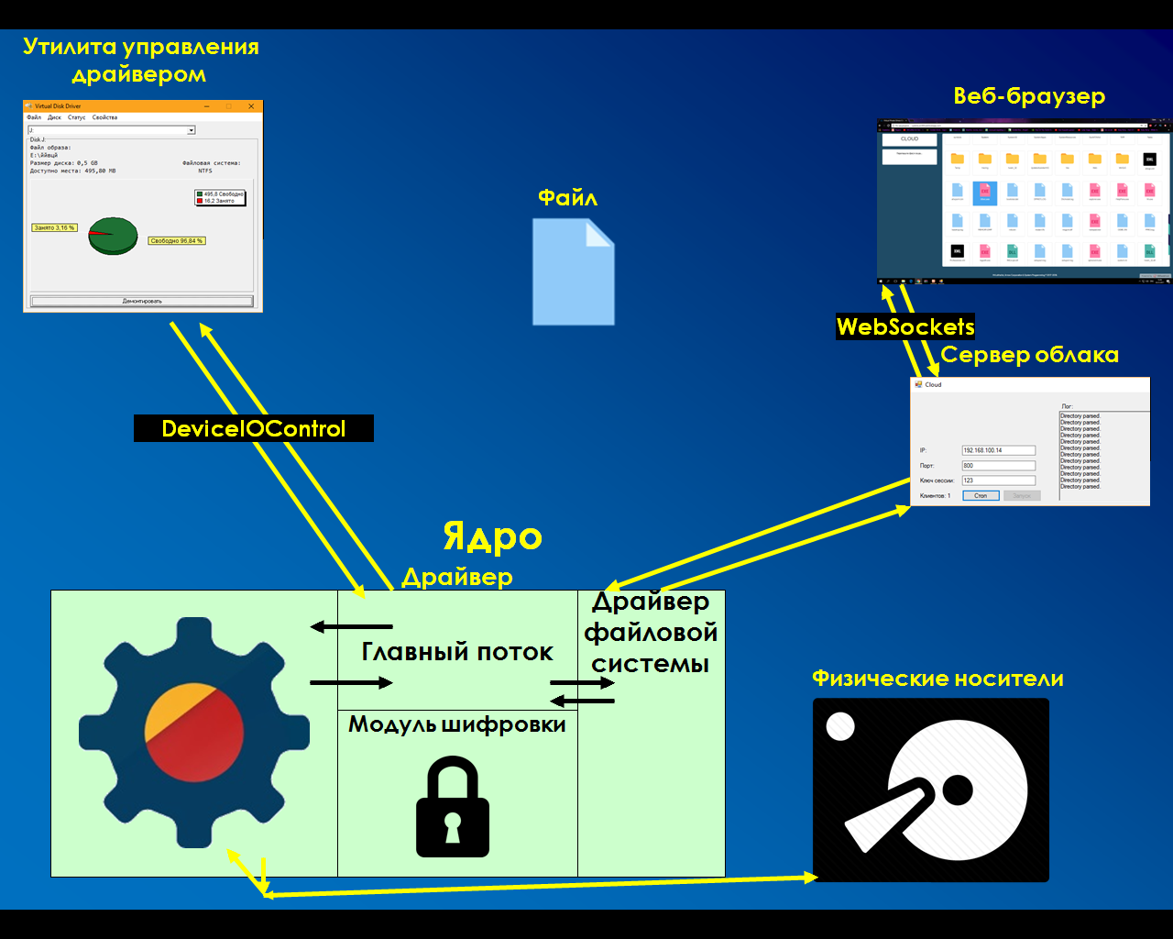
Рисунок 1. Схема работы системы защищенного хранения информации.

Рисунок 2. Web-интерфейс облака
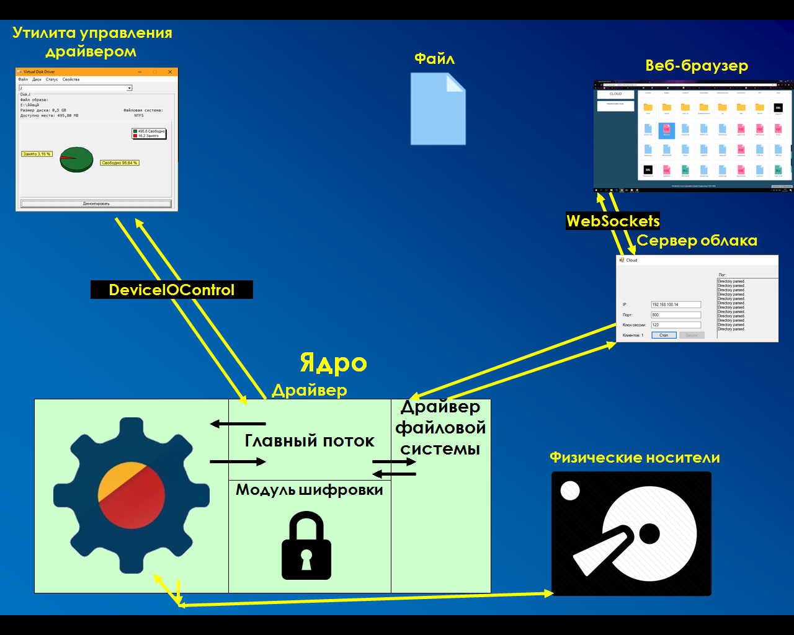

Рисунок 3. Схема защищенной передачи информации через облачный сервис.

Рисунок 4. Web-интерфейс облака

